PAVUS, a.s.
AUTORIZOVANÁ OSOBA AO 216, OZNÁMENÝ SUBJEKT 1391
si Vás dovoluje pozvat na
seminář

Vliv změn technických a normativních dokumentů
na posuzování shody stavebních výrobků
v oblasti aktivní a pasivní požární bezpečnosti

určený široké odborné veřejnosti,
zejména výrobcům a distributorům stavebních výrobků a konstrukcí, dodavatelům požárně bezpečnostních zařízení, projektantům, pracovníkům státní správy, a dalším.
Změny právních předpisů ČR a přejímání evropských technických norem do soustavy ČSN v oblasti požadavků na stavební výrobky, jejich zkoušení a prokazování shody před uvedením na trh a následně při zabudování do staveb vytváří otázky pro jejich správnou aplikaci.
Seminář si klade za cíl informovat odbornou veřejnost o současném stavu a předpokládaném vývoji legislativy a technické normalizace v oblasti požární bezpečnosti staveb, využívání prvků pasivní a aktivní požární ochrany v zemích EU a ČR a o úloze notifikovaných a autorizovaných osob při posuzování shody stavebních výrobků.

Objednávka - přihláška účastníka / účastníků na seminář PAVUS, a.s. konaný v úterý dne 1. 12. 2015
(Upozornění: Obdržená přihláška je považována za závaznou objednávku, vyplněné informace budou použity zároveň k vystavení daňového dokladu)
Název firmy :
Ulice :
PSČ : | Místo :
IČO : | DIČ :
Jméno a příjmení účastníka / účastníků; email (jednotlivá jména oddělujte středníkem) : |  |  | Celkový počet účastníků :  Uplatňuji slevu (zaškrtněte):  10% obj.do 25.11./ HZS/ PKPO/ LOP/ CZB
V dne |  | …………………………………………  razítko a podpis

Přihlášku zašlete: na e-mail mail@pavus.cz, poštou na PAVUS, a.s., Prosecká 412/74, 190 00 Praha 9; nebo na fax +420 286 019 590

Informace pro účastníky :

Místo konání:
Konferenční sál
v budově TZÚS Praha s.p.
Prosecká 811/76a
(vedle PAVUS, a.s.)
Praha 9 – Prosek
(Počet účastníků je omezen kapacitou sálu 45 osob)
Datum konání:
1. 12. 2015 (úterý)
Dopravní spojení:
Autem:
GPS | Loc: 50°7'14.725"N, 14°30'21.585"E
bezplatné parkování před budovou TZUS, PAVUS nebo OBI
MHD: Metro "C" Prosek, dále pak autobusem 140, 158, 185 nebo 195 směr Čakovice, Letňany a vystoupit na zastávce Nový Prosek (pouze jedna zastávka) nebo dojít od metra pěšky
Účastnický poplatek (slevy, sborník přednášek) :
1.800,- Kč vč.21% DPH
(sborník přednášek, občerstvení)
Nabízené slevy :
- 10% (cena: 1.620,- Kč vč.21% DPH - stačí splnit jednu z níže uvedených podmínek)
  - při zaplacení do 23. 11. 2015
  - pro členy PKPO, ČK LOP, CZB
  - pro příslušníky Hasičského záchranného sboru
Sborník přednášek 400,-Kč bez DPH
(každý účastník obdrží 1x Sborník přednášek zdarma)
Úhrada poplatku:
nejpozději do; 25. listopadu 2015
(resp.do 23.11. při uplatnění slevy za včasnou platbu) v hotovosti v sídle společnosti nebo na bankovní účet 5402201 / 0100, var.symbol : IČO firmy účastníka.
Datum úhrady se rozumí datum připsání částky na účet!
Při neúčasti přihlášeného účastníka se účastnický poplatek nevrací.
Zaplacení účastnického poplatku je nutno prokázat při prezenci příslušným dokladem (výpisem z účtu) o zaplacení.
Případné výjimečné zaplacení účastnického poplatku v den konání semináře na místě je nutné dohodnout předem!
Daňový doklad:
obdrží účastník při registraci v den konání semináře nebo v průběhu semináře
Přihlášení:
nejpozději do 25. listopadu 2015 zaslat přihlášku jednou z níže uvedených možností:
- e-mailem: mail@pavus.cz
- poštou: PAVUS, a.s., Prosecká 412/74,
190 00 Praha 9
Kontakt pro přihlášky:
Gabriela Líbalová e-mail: mail@pavus.cz
tel: 286 019 587

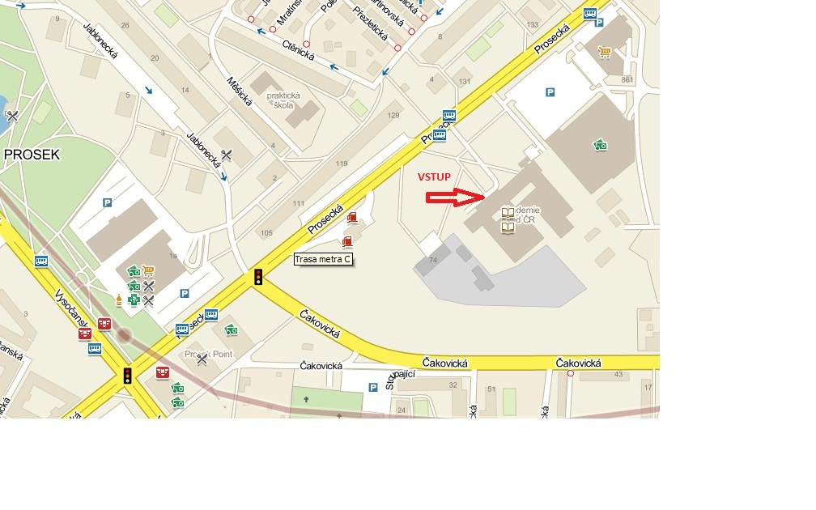

Program semináře:

8:30 ÷ 9:00 | Registrace účastníků
9:00 ÷ 9:10 | Zahájení semináře
9:10 ÷ 10:10 | Hlavní změny v připravované revizi ČSN 73 0810  Ing. Petr Boháč. PBS s.r.o. Plzeň
10:10 ÷ 11:00 | Aktuální stav evropských norem v oblasti prvků pasivní a aktivní požární ochrany s výhledem na rok 2016  Ing. Jaroslav Dufek, PAVUS, a.s
11:00 ÷ 11:30 | Přestávka, občerstvení
11:30 ÷ 12:00 | Vyhodnocování výsledků zkoušek ochran konstrukcí prvků před požárem  Ing. Mirko Louma, PAVUS, a.s.
12:00 ÷ 12:30 | Tepelně izolační materiály používané v zateplení budov  Ing. Milan Machatka, CSc., Cech pro zateplování budov ČR
12:30 ÷ 13:00 | PUR a PIR pěny z pohledu požární bezpečnosti  prof. Ing. Karol Balog, CSc., Ing. Jozef Martinka, PhD., Slovenská technická univerzita v Bratislavě
13:00 ÷ 13:30 | Zasklené požární konstrukce – principy záměny skel  Ing. Zdenka Stará, PAVUS, a.s.
13:30 ÷14:00 | Požární dveře a jejich označování značkou CE – aktuální stav  Ing. Jana Buchtová, PAVUS, a.s.
14:00 ÷ 14:30 | Diskuse, zhodnocení a ukončení semináře

Čas přednášek je pouze orientační.

Změna programu vyhrazena.

